COLECCIONES PARA TERTULIAS LITERARIAS
CÓDIGO | CDU | TÍTULO |  | AUTOR | EDITORIAL | ISBN | EDAD
001CTL | 82A | Ruedas y el enigma del campamento Moco Tendido |  | FESSER, GUILLERMO | ALFAGUARA | 9788420414683 | 8-11 años
IMAGEN |  | TEMÁTICA | INFORMACIÓN
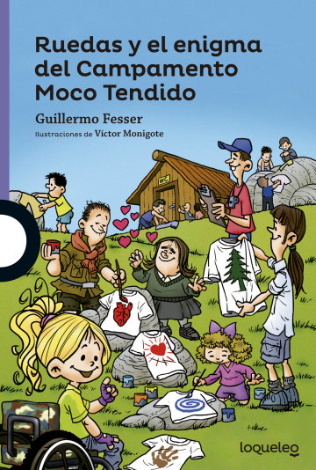 |  | La lectura de este libro es un paso más en la educación de los más pequeños en valores como la solidaridad, el compañerismo y la integración. | A la señora Patrocinio su padre nunca le dijo si la quería o no. Pero, a cambio, le dejó escrito un misterioso papel con la respuesta. Un enigma que"laPatro" no ha sido capaz de descifrar. Para ello, busca desesperadamente la ayuda del detective Calzeta y de su joven ayudante. Un caso dífícil, que te llevará a pasar un verano de aventuras trepidantes en la montaña.  Con Ruedas y el enigma del Campamento Moco Tendido, Guillermo Fesser continúa con la saga de novelas infantiles del detective más barato del mundo, AnizetoCalzeta y su ayudante Candela Mosto, una gran defensora de los derechos humanos, más conocida como Ruedas.  Es una novela que defiende la integración de los discapacitados (a los que la protagonista prefiere definir como personas con “diversidad funcional”), la justicia social, la igualdad, el compañerismo y la superación personal, en el apetecible y pintoresco escenario de un campamento de verano.  Este libro es para niños a partir de 8 años.La historia cuenta las aventuras de Candela, una niña en silla de ruedas (de ahí su apodo de Ruedas) en el que por una casualidad se ve envuelta en la resolución de un misterio ocurrido hace mucho tiempo. Es la ayudante del detective privado AnizetoCalzeta, y gracias su cliente “La Patro”, pasará un verano de lo más movido en un campamento en la montaña.
OTROS
328 PÁGINAS
CÓDIGO | CDU | TÍTULO |  | AUTOR | EDITORIAL | ISBN | EDAD
002CTL | 82A | Guillermo y el miedo |  | NOSTLINGER, CHRISTINE | ALFAGUARA | 9788491220923 | + 6 años
IMAGEN |  | TEMÁTICA | INFORMACIÓN
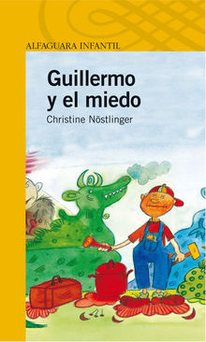 |  | Miedo | ¿De qué tiene miedo Guillermo por la noche? Ni siquiera él lo sabe, y no se atreve a confesárselo a nadie. Guillermo tiene seis años y cree que solo los bebés pueden sentir miedo; por eso finge que es muy valiente.Al cumplir seis años, sus padres delegan en Guillermo nuevas responsabilidades, en un intento por complacerle, sin sospechar que tiene miedo a todo. Sólo su abuela descubrirá los verdaderos sentimientos del niño, que emplea toda su imaginación para superar por sí mismo sus dificultades. Una tierna y divertida historia que hará a muchos lectores recordar sus propios temores infantiles.
OTROS
82 PÁGINAS
CÓDIGO | CDU | TÍTULO |  | AUTOR | EDITORIAL | ISBN | EDAD
003CTL | 82A | Mi mejor amigo y los marcianos |  | FRIEDRICH, JOACHIM | ALFAGUARA | 9788420465098 | + 6 años
IMAGEN |  | TEMÁTICA | INFORMACIÓN
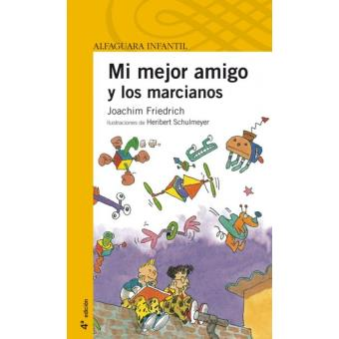 |  | Aventuras | Max y Álex son tan amigos que Álex le ha regalado a Max la mitad de su perro. También comparten un libro que trata del universo y han decido salir a buscar marcianos. Necesitan un plato porque los marcianos viajan en platillos volantes y un huevo sorpresa. ¿Querrán Eva y Sara darles su huevo sorpresa? ¿Los encontrarán en el jardín de la vecina?
OTROS
56 PÁGINAS
CÓDIGO | CDU | TÍTULO |  | AUTOR | EDITORIAL | ISBN | EDAD
004CTL | 82A | El secuestro de la bibliotecaria |  | MAHY, MARGARET | ALFAGUARA | 9788420448480 | + 6 años
IMAGEN |  | TEMÁTICA | INFORMACIÓN
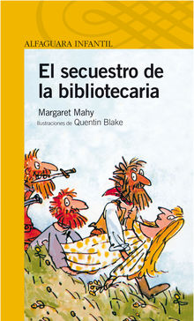 |  | Cuentos  Álbum ilustrado  Aventuras | El jefe de los bandidos y sus secuaces secuestran a la bella señorita Laburnum, la bibliotecaria, con la intención de pedir por ella al ayuntamiento un importante rescate. Pero no han contado con la valentía de la joven, su buen corazón y un terrible sarampión.
OTROS
48 PÁGINAS

CÓDIGO | CDU | TÍTULO |  |  | AUTOR | EDITORIAL | ISBN | EDAD
005CTL | 82A | Cuentos al revés |  |  | RODARI, GIANNI | SANTILLANA | 9788491220800 | 5-8 años
IMAGEN |  | TEMÁTICA |  | INFORMACIÓN
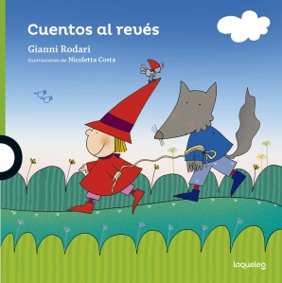 |  | Cuentos al revés es un curioso cuento ilustrado de la editorial Loqueleo. Está escrito en verso de forma muy divertida y enseña a los peques a romper los estereotipos. |  | Viajemos junto con Gianni Rodari a un mundo de fantasía, donde los cuentos suceden al revés.  Érase una vez un pobre lobillo que llevaba la comida de su abuela en un hatillo. Tropezó con la temible Caperucita Roja... Adivina todo lo que pasó después.
OTROS
32 PÁGINAS
CÓDIGO | CDU | TÍTULO |  |  | AUTOR | EDITORIAL | ISBN | EDAD
006CTL | 82A | Un elefante en el país de los ciegos |  |  | RHEI, SOFÍA | OBRADOIRO | 9788468087948 | + 4 años
IMAGEN |  | TEMÁTICA | INFORMACIÓN
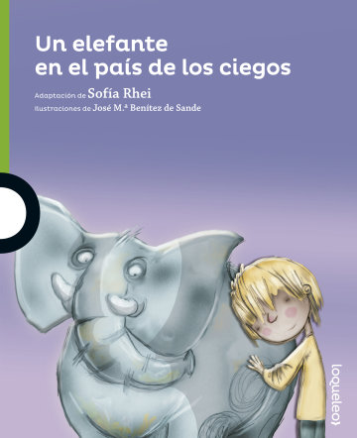 |  | Atención a la diversidad.  Respeto.  Desarrollo personal. | Una leyenda adaptada e ilustrada que demuestra que la inteligencia es la mejor arma contra el engaño.  En un pueblo muy lejano, habitado por ciegos, un día apareció un circo. Su director tuvo una original idea para que la gente acudiera al espectáculo y ganar mucho dinero con las entradas. ¿Conseguiría el director engañar a los habitantes del pueblo?
OTROS
40 PÁGINAS
CÓDIGO | CDU | TÍTULO |  |  | AUTOR | EDITORIAL | ISBN | EDAD
007CTL | 82A | El gato que desapareció misteriosamente |  |  | AHLBERG, ALLAN | ALFAGUARA | 9788491220145 | + 6 años
IMAGEN |  | TEMÁTICA | INFORMACIÓN
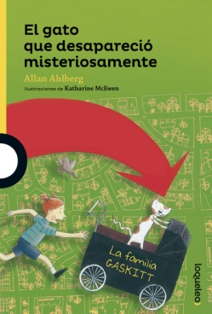 |  | Atención a la diversidad.  Respeto.  Desarrollo personal. | ¡Horacio ha desaparecido y los Gaskitt lo buscan sin éxito! ¿Nos ayudas a encotrarlo?  ¡Vuelven los Gaskitt! En la ciudad se registra una gran agitación. Han desaparecido todas las mascotas. La gente las busca, pone carteles, llama a la policía... Mientras tanto, los animales perdidos se van amontonando en la casa de un ladrón que quiere venderlos.
OTROS
80 PÁGINAS
CÓDIGO | CDU | TÍTULO |  |  | AUTOR | EDITORIAL | ISBN | EDAD
008CTL | 82A | El dragón y la mariposa |  |  | MICHAEL ENDE | ALFAGUARA | 9788420401027 | + 5 años
IMAGEN |  | TEMÁTICA | INFORMACIÓN
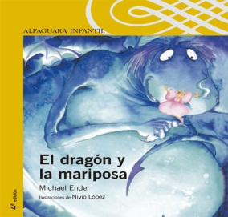 |  | Cuentos populares y de hadas.  Acción y aventuras.  Brujas, magia, monstruos…  Cooperación | Plácido es un dragón revoltoso y destrozón. Bárbara es una mariposa dulce, bella y delicada. Un día Plácido y Bárbara conocen el significado de sus nombres y sus vidas empiezan a cambiar.  Tener un nombre propio hace que las personas ocupen un lugar en el mundo. Esta historia ilustra el tema cuando el dragón Plácido descubre, tras comerse un libro, que su nombre es justo lo contrario a su personalidad. Por su parte, la mariposa Bárbara encuentra que lo que representa su nombre es terrible, así que se dedica a deambular solitaria por el bosque, hasta que tiene una idea brillante: buscar al dragón e intercambiar los nombres.
OTROS
40 PÁGINAS
CÓDIGO | CDU | TÍTULO |  |  | AUTOR | EDITORIAL | ISBN | EDAD
009CTL | 82A | El lugar más bonito del mundo |  |  | ANN CAMERON | ALFAGUARA | 9788420464749 | + 8 años
IMAGEN |  | TEMÁTICA | INFORMACIÓN
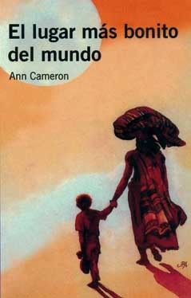 |  | Narrativa histórica y social.  Derechos de los niños. Pluralidad cultural. | Juan es un niño guatemalteco de siete años. Al ser abandonado por su madre, se va a vivir con su abuela, tíos y primos que son muy pobres. Como necesitan dinero, Juan aprende el oficio de limpiabotas. Pero quiere hacer algo más. Aprende solo a leer. Y gracias a su enorme interés, es aceptado en la escuela. En el amor de su abuela encuentra el lugar más bonito del mundo.
OTROS
72 PÁGINAS
CÓDIGO | CDU | TÍTULO |  |  | AUTOR | EDITORIAL | ISBN | EDAD
010CTL | 82A | Billy y el vestido rosa |  |  | ANNE FINE | ALFAGUARA | 9788420448923 | + 8 años
IMAGEN |  | TEMÁTICA | INFORMACIÓN
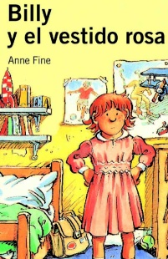 |  | Educación no sexista, Igualdad, li-bertad | Trata sobre un niño llamado Billy que una mañana se levanta y ya no es un niño, se mira en el espejo y resulta que se ha convertido en una niña. Su madre entra en la habitación como si no pasara nada y le pone un vestido rosa con bordados, volantes y botones de nácar. No sabe qué está pasando, pero decide actuar como si estuviera en un sueño del que fuera a despertar. Va al colegio con el vestido y cuando llega allí todos le tratan de forma diferente
OTROS
112 PÁGINAS

CÓDIGO | CDU | TÍTULO |  |  | AUTOR | EDITORIAL | ISBN | EDAD
011CTL | 82A | Querido hijo: estamos en huelga |  |  | JORDI SIERRA I FABRA | ALFAGUARA | 9788420411354 | + 10 años
IMAGEN |  | TEMÁTICA |  | INFORMACIÓN
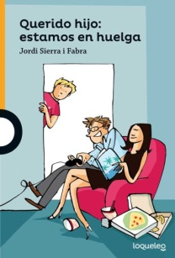 |  | Conflictos, Creatividad, ingenio e iniciativa, Crecimiento y maduración, Derechos de los niños, Educación cívica y vida en comunidad, Familia, Vi-da cotidiana, Ética y moral |  | Felipe nunca ayuda en casa, es maleducado, desobediente y, además, ha terminado el año escolar con malas calificaciones. Sabe que le espera un buen castigo, pero ¡no es así! Sus padres no le dicen nada, es más, prácticamente lo ignoran. ¿Qué les estará pasando? ¿Acaso son extraterrestres? ¿Los habrán abducido? Peor, ¡se han declarado en huelga! Una historia sobre las responsabilidades y los derechos tanto de los padres como de sus hijos.  136 PÁGINAS
CÓDIGO | CDU | TÍTULO |  |  | AUTOR | EDITORIAL | ISBN | EDAD
012CTL | 82A | Niebla (Clásico) |  |  | MIGUEL DE UNAMUNO | SANTILLANA | 9788491221777 | + 14 años
IMAGEN |  | TEMÁTICA | INFORMACIÓN
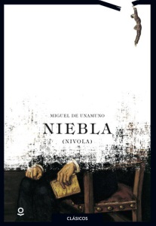 |  | Crítica social, desarrollo personal, justicia. | Una invitación a reflexionar sobre nosotros mismos, porque puede que en medio de esta niebla que es nuestra vida no resulte tan fácil saber si cuanto nos rodea es realidad o nivola, si nuestro mundo es ficción o realidad.  Publicada por primera vez en 1914, Niebla es uno de los máximos ejemplos del nuevo género narrativo creado por Unamuno: la nivola. Tal y como nos cuentan los propios personajes de esta obra, la nivola intenta expresar el caos que forma parte de nuestras vidas, mediante abundantes diálogos y el rechazo de un argumento tradicional. Obra filosófica y metaliteraria, Niebla es –además– uno de los textos más apasionantes de su autor.
OTROS
320 PÁGINAS
CÓDIGO | CDU | TÍTULO |  |  | AUTOR | EDITORIAL | ISBN | EDAD
013CTL | 82A | Sí, poesía |  |  | GLORIA SÁNCHEZ | SANTILLANA | 9788491222446 | + 6 años
IMAGEN |  | TEMÁTICA | INFORMACIÓN
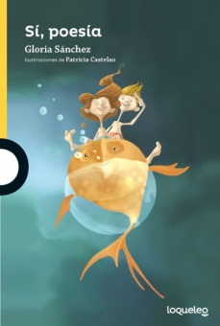 |  | Amor, fantasía, humor. | Trece maravillosos poemas en los que encontrarás divertidos personajes como Mariposa, ¿o es Mari Sopa?, ¿o Mari Pasa...?; también descubrirás al Mosquito chupasangres, a Don Lópiz y Doña Libereta. Ayudarás a la Luna a contar estrellas y acompañarás a una bruja al súper.
OTROS
40 PÁGINAS

CÓDIGO | CDU | TÍTULO |  |  | AUTOR | EDITORIAL |  | ISBN | EDAD
014CTL | 82A | ¡Menudo lío! |  |  | ANA MARÍA MACHADO | SANTILLANA |  | 9788491222323 | + 4 años
IMAGEN |  | TEMÁTICA | INFORMACIÓN
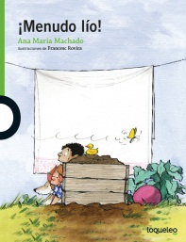 |  | Desarrollo personal, ecología, familia. | Isabel y Enrique van a jugar a casa de la abuela. Juegan con plastilina y con ceras de colores. Luego salen al jardín, plantan algunas semillas, riegan y... ¡vaya lío que han armado! Están llenos de barro.
OTROS
32 PÁGINAS
TIPO DE LETRA (LIGADA)
CÓDIGO | CDU | TÍTULO |  | AUTOR |  |  | EDITORIAL | ISBN | EDAD
015CTL | 82A | Las aventuras de Viela Calamares |  | A.ROSSETTI/P.PEDRERO/M.SÁNCHEZ |  |  | SANTILLANA | 9788491222101 | + 8 años
IMAGEN |  | TEMÁTICA | INFORMACIÓN
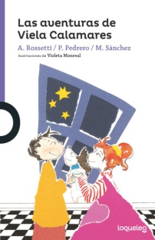 |  | Desarrollo personal, aventura y familia. | Viela Calamares y Enriqueto Pollo, junto al resto de la pandilla, se preparan para vivir un día muy especial, pues esa misma noche la madre de Viela espera localizar una estrella que lleva mucho tiempo buscando...
OTROS
96 PÁGINAS
TEATRO
CÓDIGO | CDU | TÍTULO |  | AUTOR |  |  | EDITORIAL | ISBN | EDAD
016CTL | 82A | El terror de Sexto B |  | YOLANDA REYES |  |  | ALFAGUARA | 9788420448503 | + 6 años
IMAGEN |  | TEMÁTICA | INFORMACIÓN
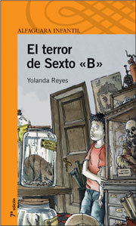 |  | Amistad, amor, conflictos, ingenio e iniciativa, crecimiento y maduración, pluralidad cultural. | Da la impresión de que los adultos nunca tuvieron que enfrentarse a los exámenes, a los deberes o a las malas notas... Por eso, algunas de las cosas que se cuentan en este relato es aconsejable verlas desde el prisma de la comprensión. Lectura recomendada a partir de 10 años.  Las siete historias que integran esta obra relatan situaciones ocurridas dentro y fuera del salón de clases, como el momento del primer beso, el niño más travieso de la clase, la niña que no soporta la clase de gimnasia y el chico enamorado que no sabe cómo declarar su amor.
OTROS
80 PÁGINAS

CÓDIGO | CDU | TÍTULO |  | AUTOR | EDITORIAL | ISBN | EDAD
017CTL | 82A | Un baúl lleno de dinosaurios |  | ANA ROSSETTI | ALFAGUARA | 9788420448503 | + 10 años
IMAGEN |  | TEMÁTICA | INFORMACIÓN
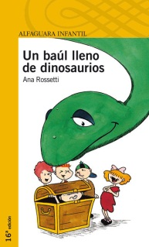 |  | Amistad.  Ecología.  Fantasía. | En el trastero hay un viejo baúl lleno de cosa inútiles. Pero son precisamente esas cosas las que sirven a la panda para vivir aventuras maravillosas. Chus, Cris, toni, Gabi y Manu Manualidades abrirán en el fondo de baúl la puerta del tiempo y se trasladarán a una caverna prehistórica. Vivirán como trogloditas y conocerán a una dinosauria en miniatura
OTROS
64 PÁGINAS

CÓDIGO | CDU | TÍTULO |  | AUTOR | EDITORIAL | ISBN | EDAD
018CTL | 82A | La pandilla de Mago y los misterios de Itálica |  | Mª LUISA CÁRDENAS RICA | PREMIUM | 9788494378188 | + 10 años
IMAGEN |  | TEMÁTICA | INFORMACIÓN
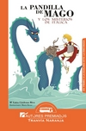 |  |  | El conservatorio en el que estudia Ana es invitado a una representación musical en la antigua ciudad de Itálica. Juan, su hermano Ángel, Elena, Miguel y su perro guía Mago, acuden junto a su amiga al anfiteatro de la antigua ciudad romana. Mientras se disfrazan de romanos para colaborar como actores, una voz conduce a Juan a la época del emperador Adriano. Allí el joven será hechizado y transformado en un personaje mitológico. Para recobrar su aspecto deberá superar las pruebas del Juego de los Mosaicos. En esta peligrosa aventura la pandilla se paseará por las calles de Itálica y mostrará sus casas, lugares y mosaicos más representativos, conociendo a grandes figuras mitológicas como Perseo, Andrómeda, Medusa, Hércules y al mismísimo Minotauro.
OTROS
144 PÁGINAS

CÓDIGO | CDU | TÍTULO |  | AUTOR | EDITORIAL | ISBN | EDAD
019CTL | 82A | El hombrecillo de la lluvia |  | GIANNI RODARI | ALFAGUARA | 9788420469898 | + 4 años
IMAGEN |  | TEMÁTICA | INFORMACIÓN
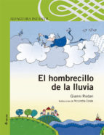 |  | Cuento  Fantasía  Mundo infantil | El hombrecillo de la lluvia se ocupa de abrir y cerrar todos los grifos que se encuentran en cada nube. Está muy ocupado, abriendo y cerrando los grifos. De vez en cuando se queda dormido y, o bien los grifos están abiertos y no para de llover y el campo se inunda, o están cerrados y el campo se queda seco. Y esto es a lo que se dedica el despistado hombrecillo de la lluvia, a reparar corriendo los desastres que provoca la lluvia o la sequía en los campos, cuando él se queda dormido.
OTROS
32 PÁGINAS

CÓDIGO | CDU | TÍTULO |  | AUTOR | EDITORIAL | ISBN | EDAD
020CTL | 82A | La jirafa, el pelícano y el mono |  | ROALD DAHL | ALFAGUARA | 9788420465883 | + 8 años
IMAGEN |  | TEMÁTICA | INFORMACIÓN
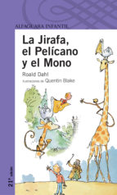 |  | Novela  Amistad  Animales | La Jirafa, el Pelícano, el Mono y Billy se dedican a la limpieza de ventanas. Su primer encargo es limpiar las del palacio del Gran Duque. No sólo lo hacen a la perfección, sino que además obtienen una recompensa.
OTROS
87 PÁGINAS

CÓDIGO | CDU | TÍTULO |  | AUTOR | EDITORIAL | ISBN | EDAD
021CTL | 82A | La mamá que ganó muchos premios |  | ALLAN AHLBERG | SANTILLANA | 9788491220978 | + 6 años
IMAGEN |  | TEMÁTICA | INFORMACIÓN
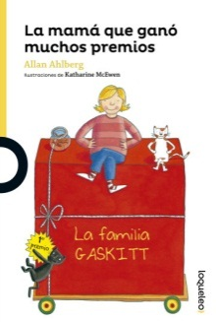 |  | Familia | Otra vez los Gaskitt. ¿Los recuerdas? Son el señor y la señora Gaskitt, los mellizos Gus y Gloria, y el gato Horacio. ¡Ah!, y el amigo de Horacio. En esta nueva aventura, la señora Gaskitt tiene un día de suerte y gana numerosos premios. Pero, además, la nueva maestra de Gus y Gloria lleva siempre una enorme y misteriosa maleta. Sus alumnos no saben qué hay dentro.
OTROS
80 PÁGINAS

CÓDIGO | CDU | TÍTULO |  | AUTOR | EDITORIAL | ISBN | EDAD
022CTL | 82A | Ámbar quiere buenas notas |  | PAULA DANZIGER | ALFAGUARA | 9788420465890 | + 8 años
IMAGEN |  | TEMÁTICA | INFORMACIÓN
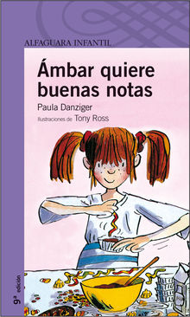 |  | Divorcio  Conflictos familiares  Enfados | Ámbar no logra superar el divorcio de sus padres. Se niega a conocer a Max, el novio de su madre, se enfada porque su padre está en París… Pero todo cambia cuando se da cuenta de que Max es amable, su padre está rehaciendo su vida y su profesora espera lo mejor de ella. Realismo y humor que harán reflexionar a los lectores.
OTROS
128 PÁGINAS

CÓDIGO | CDU | TÍTULO |  | AUTOR | EDITORIAL | ISBN | EDAD
023CTL | 82A | Una semilla de luz |  | ALMA FLOR ADA | ALFAGUARA | 9788420421704 | + 8 años
IMAGEN |  | TEMÁTICA | INFORMACIÓN
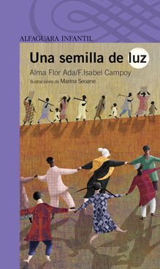 |  | Conocer el mundo | En el campo la vida es apacible, hay trabajo para todos. Por la noche los abuelos cuentan historias maravillosas y si algún niño cae enfermo, todos ayudan para curarle. Un día llegaron las máquinas y se lo tragaron todo y sus habitantes se olvidaron de lo que habían aprendido… pero siempre hay un rayo de esperanza, una semilla de luz que hace que los hombres recuerden.
OTROS
32 PÁGINAS

CÓDIGO | CDU | TÍTULO |  | AUTOR | EDITORIAL | ISBN | EDAD
024CTL | 82A | El oso que no lo era |  | FRANK TASHLIN | ALFAGUARA | 9788420464718 | + 6 años
IMAGEN |  | TEMÁTICA | INFORMACIÓN
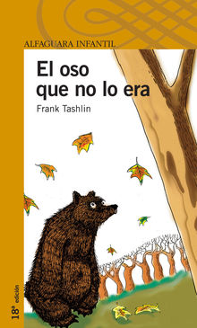 |  | Animales y plantas | Cuando el oso despertó al llegar la primavera, descubrió que se encontraba debajo de una enorme fábrica. Pero al salir de su osera todos le decían que no era un oso, sino un hombre tonto, sin afeitar y con un abrigo de piel.
OTROS
64 PÁGINAS

CÓDIGO | CDU | TÍTULO |  | AUTOR | EDITORIAL | ISBN | EDAD
025CTL | 82A | Guillermo y el miedo |  | CHRISTINE NÖSTLINGER | ALFAGUARA | 9788420464671 | + 6 años
IMAGEN |  | TEMÁTICA | INFORMACIÓN
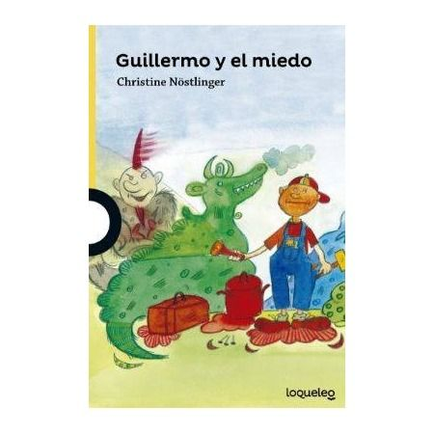 |  | Desarrollo personal  Familia  Paz | ¿De qué tiene miedo Guillermo por la noche? Ni siquiera él lo sabe, y no se atreve a confesárselo a nadie. Guillermo tiene seis años y cree que solo los bebés pueden sentir miedo; por eso finge que es muy valiente.
OTROS
72 PÁGINAS

CÓDIGO | CDU | TÍTULO |  | AUTOR | EDITORIAL | ISBN | EDAD
026CTL | 82A | Mío Cid. Recuerdos de mi padre. |  | MARÍA ISABEL MOLINA | SANTILLANA | 9788491222248 | + 12 años
IMAGEN |  | TEMÁTICA | INFORMACIÓN
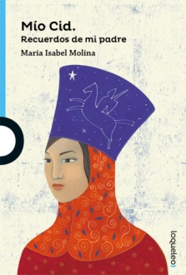 |  | Aventura  Convivencia  Justicia | Siglo XII. Mencía va a trabajar con doña Cristina Rodríguez, una de las hijas de Rodrigo Díaz de Vivar. Mencía es fuerte y dispuesta, aunque tiene un pequeño defecto: ha aprendido a leer y escribir. Sin embargo, ese defecto le vendrá muy bien a doña Cristina, pues necesita un escribiente que plasme por escrito las hazañas de su padre, el Cid Campeador.
OTROS
160 PÁGINAS
CÓDIGO | CDU | TÍTULO |  | AUTOR | EDITORIAL | ISBN | EDAD
027CTL | 82A | No funciona la tele |  | GLENN MCCOY | ALFAGUARA | 9786124299391 | + 6 años
IMAGEN |  | TEMÁTICA | INFORMACIÓN
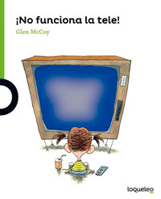 |  | Amistad  Respeto  Responsabilidad | Pepa León no puede vivir sin su televisión. Es su mejor amiga. Pepa también tiene un perro que se llama Barriga, pero Pepa no tiene tiempo para hacerle caso, por eso a Barriga no le gusta la tele. Una mañana, Pepa se dio cuenta de que algo andaba mal. La pantalla de la televisión estaba fría y negra. ¡¡Socorro!! Hay que buscar un taller de reparaciones.
OTROS
48 PÁGINAS
CÓDIGO | CDU | TÍTULO |  | AUTOR | EDITORIAL | ISBN | EDAD
028CTL | 82A | El flautista de Hamelin |  | HERMANOS GRIMM | SANTILLANA | 9788491220916 | + 6 años
IMAGEN |  | TEMÁTICA | INFORMACIÓN
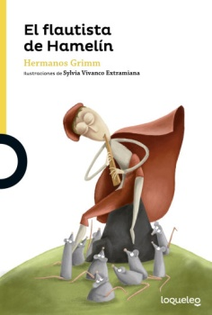 |  | Convivencia  Desarrollo personal  Justicia | Hamelín ha sido invadida por una plaga de ratones. El alcalde, desesperado, contrata los servicios de un misterioso flautista para librarse de ellos. Sin embargo, las cosas no salen como él esperaba. ¿Volverá Hamelín a ser un lugar alegre donde vivir?
OTROS
56 PÁGINAS

CÓDIGO | CDU | TÍTULO |  | AUTOR | EDITORIAL | ISBN | EDAD
029CTL | 82A | Ámbar en cuarto y sin su amigo |  | PAULA DANZIGER | ALFAGUARA | 9788420444123 | + 8 años
IMAGEN |  | TEMÁTICA | INFORMACIÓN
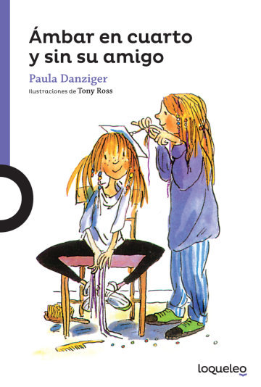 |  | Amistad  Amor  Conflictos  Empatía y cuidado del otro | La autora narra el primer día de clases de una época de cambios en la vida de Ámbar Dorado. Para ella no es fácil comenzar el cuarto año escolar sin su mejor amigo, con su papá viviendo en Francia y con la noticia de que su mamá tiene un nuevo amigo. Todo lo que ocurre parece complicado, pero aun así, Ámbar no pierde su gran sentido del humor y da muestra de su capacidad para ver y comprender lo que les sucede a los demás.
OTROS
136 PÁGINAS
CÓDIGO | CDU | TÍTULO |  | AUTOR | EDITORIAL | ISBN | EDAD
030CTL | 82A | Dioses y héroes de la mitología griega |  | ANA MARÍA SHUA | SANTILLANA | 9786070129490 | + 12 años
IMAGEN |  | TEMÁTICA | INFORMACIÓN
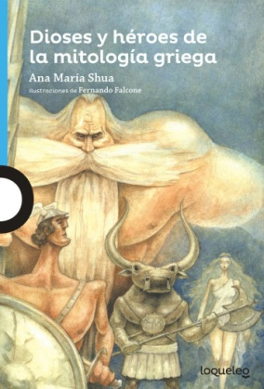 |  | Mitos, fábulas y leyendas.  Acción y aventuras. Seres fantásticos.  Fortaleza, justicia, libertad, perseverancia, solidaridad y valentía | “Ana María Shua consigue con este libro una visión global de los principales mitos griegos, y gracias a su buen oficio literario consigue hacer este recorrido ameno y fluido, sin perdernos en la multitud de nombres y hazañas que pueblan la mitología clásica.”
OTROS
232 PÁGINAS

